30 тыс. лет до нашей эры – появилась «вестоницкая кость» с зарубками.

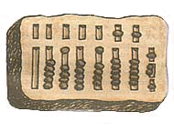
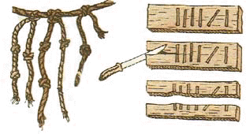

V-IV вв. до н.э. - В Греции одним из первых устройств, облегчавших вычисления, можно считать специальную доску, названную впоследствии абаком. Вычисления на ней проводились перемещением костей или камешков в углублениях досок из бронзы, камня, слоновой кости и пр.

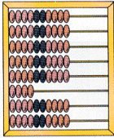

В Древней Руси при счете применялось устройство, похожее на абак. Называлось оно «русский щот». В XVII веке этот прибор уже обрел вид привычных русских счетов, которые можно встретить и сегодня.

1621 – В Англии изобретена логарифмическая линейка – устройство, напоминающее обычную линейку, но с «бегунком». Это устройство использует логарифмы (особую форму представления числа), что позволяет с его помощью умножать и делить, выполняя на линейке сложение и вычитание.

1642 - Французский математик Блез Паскаль изобретает самое первое механическое вычислительное устройство, которое умеет складывать и вычитать при помощи расположенных в нем передач с зубчатыми колесиками и рычажками.

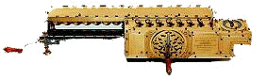
1660-1680 - Немецкий математик Готфрид Лейбниц сконструировал счетную машину, которая выполняла все четыре арифметических действия.

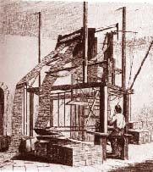

Жозеф Макс сконструировал прядильную машину, работу которой можно было программировать с помощью специальных карт.

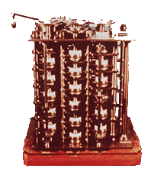

1812 - Чарльз Бэббидж начал работать над так называемой «разностной» машиной. Он стремился сконструировать машину, которая выполняла бы определенную программу, проводила бы расчет числового значения заданной функции. Основной элемент машины – зубчатое колесо. В результате он смог оперировать 18-разрядными числами.

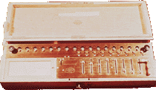

1820 – Чарльз Ксавьер Томакс создал первый механический калькулятор.

1822 - Чарльз Бэббидж построил небольшую действующую модель и рассчитал на ней таблицу квадратов.

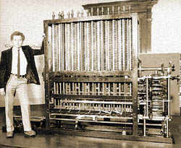

1832 - Чарльз Бэббидж выдвигает идею «аналитической машины» - сложенного механического вычислительного устройства, которое могло бы работать по набору инструкций, нанесенных в виде отверстий на картонные карточки (перфокарты). В то время эта машина не была построена.

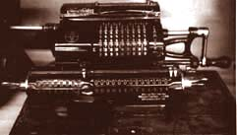

1874 - Петербургским инженером В.Т. Однером был сконструирован арифмометр. Конструкция прибора оказалась весьма удачной, т.к. позволяла довольно быстро выполнять все четыре арифметических действия.

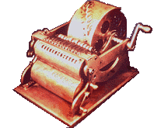

В XIX веке изобретатель Ф. Болдуин предложил использовать для счетного устройства колесо с переменным числом зубцов.

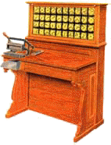
1878 - Русский ученый Пафнутий Чебышев предложил счетную машину, выполнявшую сложение и вычитание многозначных чисел.

1888 - Генрих Холлерит создал табулятор, где информация, вынесенная на перфокарты, расшифровывалась электрическим током. Перфокарта, в качестве носителя информации использовалась в первых трех поколениях компьютеров.

Огромное влияние на развитие вычислительной техники оказали теоретические разработки математиков: англичанина А.Тьюринга и американца Э.Поста. «Машина Тьюринга (Поста)»- прообраз программируемого компьютера. Эти ученые показали принципиальную возможность решения автоматами любой проблемы при условии, что ее можно представить в виде алгоритма с учетом выполняемых в машине операций.

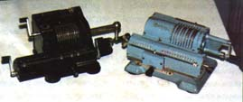
1930 - В нашей стране был разработан более совершенный арифмометр – «Феликс». Эти счетные устройства использовались несколько десятилетий, став основным техническим средством, облегчающим труд людей, связанных с обработкой больших массивов числовой информации.

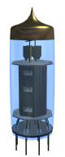
В 1904 году Флемингом была сконструирована и сделана электронная лампа, но лишь в 1931 году появилась возможность использовать ее в компьютерах того времени.

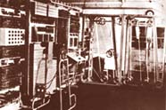
1943 - Алан Тьюринг со своей командой создает «Колосса» - первое в мире электронное вычислительное устройство. Машина была предназначена для раскрытия вражеских кодов во время Второй Мировой войны. Она была не полностью программируемой, поэтому ее нельзя назвать стопроцентной ЭВМ.

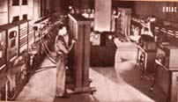
1946 - ЭНИАК («Электронный цифровой интегратор и вычислитель»), стал первым устройством, которое следует назвать электронным программируемым вычислительным устройством – то есть настоящей ЭВМ, или компьютером.

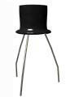
1948 – Джон Бардин и Уолтер Брайттен изобрели транзистор. Транзистор делает примерно то же самое, что и электронная лампа. Но по сравнению с лампой транзистор потребляет намного меньше электрической энергии и надежней в работе. Компьютерные компании немедленно начинают выпускать ЭВМ на транзисторах, при этом размеры таких машин уменьшаются в десять, а то и в сто раз.

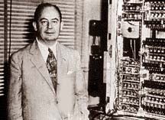

1950 – Выдающийся математик Джон фон Нейман и его коллеги изложили основные принципы логической структуры ЭВМ нового типа, затем реализованные в проекте ЭДВАК. Они утверждали, что ЭВМ должна создаваться на электронной основе и работать в двоичной системе счисления.

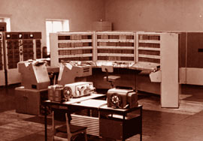
1951 – Первая отечественная ЭВМ была создана под руководством академика С.А. Лебедева, и называлась она МЭСМ (малая электронная счетная машина). Затем в эксплуатацию вводится БЭСМ-2 (большая электронная счетная машина). Самой мощной ЭВМ 50-х годов в Европе стала советская ЭВМ М-20 с быстродействием 20 тыс. оп/с, объем оперативной памяти – 4000 машинных слов.

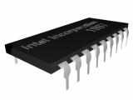
1956 - Появляется ФОРТРАН – первый широко используемый язык программирования высокого уровня. Используется в основном для выполнения сложных вычислений в науке и технике.

1965 - Компьютерное программирование становится доступным для его выполнения в домашних условиях и для любителей с появлением языка БЕЙСИК (по первым буквам английских слов, означающих «универсальная программа символического кодирования для начинающих»).

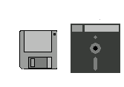

1970 - Гибкие магнитные диски (дискеты) для хранения данных и компьютерных программ входят в общее употребление.

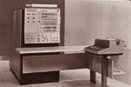
1971 - Корпорация «Интел» выпускает первый в мире полупроводниковый микропроцессор, или «кремниевый чип», созданный на основе СБИС-технологии («технологии «сверхбольшой интеграции»). Такой процессор является основным обрабатывающим блоком, или «сердцем» компьютера. Изготовленный на одной крохотной пластинке из кремния, процессор заменяет собой сотни транзисторов и других схемных элементов.

1974 - Компания «Хьюлетт Паккард» первой в мире запускает в производство программируемый карманный калькулятор, способный производить сложные инженерные вычисления, но не работающий со словами и графикой.

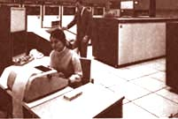
1975 - На рынке появляется первый «персональный компьютер» в виде набора нескольких функциональных блоков. Он продается в Америке и называется «Альтаир-8800».

1977 - Показан первый компьютер, который был приспособлен для работы в домашних условиях и вскоре завоевал необычайный успех – «Эпл-II».

1979 - Первые коммерческие программы для табличных вычислений (которые в основном нужны для операций над числами и при планировании в финансовой области), появившиеся под торговой маркой «VisiCalc», становятся доступными владельцам «домашних персоналок».

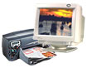
1981 - Компьютерный гигант – корпорация «Ай-Би-Эм» - представляет свою разработку персонального компьютера с операционной системой ДОС (DOC), тем самым устанавливая неофициальные, но всеми принятые стандарты для трех типов вычислительных машин: для промышленных целей, для офиса и для дома. Этим стандартам производители следуют и по сей день.


1983 - У персонального компьютера «Лиза» компании «Эпл» впервые в мире появляются такие удобные приспособления, как «мышь» и «нисходящее меню»(возникающая на экране табличка с перечнем команд и действий, которые в данный момент может выбрать пользователь).

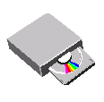
1984 - В компьютерных установках начинают использовать оптические диски для хранения информации. Теперь такие диски называют компьютерными компакт-дисками, или на английский манер «сидиромами».
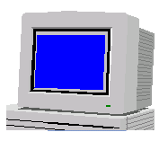

1986 - Компания «Компак» первой начинает производство персональных компьютеров с 32-битовым центральным процессором, обогнав в этом соревновании «Ай-Би-Эм».

1988 - Компьютер с параллельной обработкой данных, основанной на новейших методах программирования, совершает рывок вперед, увеличив скорость вычисления почти в тысячу раз.

1990 - «Ай-Би-Эм» представляет на рынке операционную систему «Виндоуз» (т.е. «Окна»). Эта система выпадающих ставок и «меню» в работе весьма напоминает «Макинтош» фирмы «Эппл».

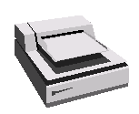

1993 - «Мультимедийные» компьютеры с улучшенным качеством изображения, стереозвуком, интерактивными (диалоговыми) программами и дисководами для компакт-дисков раскупаются на рынке в огромном количестве.

1995 - Кинокомпания Уолта Диснея создает «Игрушечную историю» - первый в мировом кино полнометражный мультипликационный (анимационный) фильм, от начала до конца сделанный на компьютерах.

1995 - Новая эра компьютерных игровых автоматов начинается с появлением «Сатурна» фирмы «Сига» («Sega») и «Игровой станции» фирмы «Сони» («Sony»).

